Alma Lucía Calderón Santos

* Tablas
* Formas(corazón)
* Organigrama(Smart art)
* Imágenes(Tikal)

|  |  |  |  |
| --- | --- | --- | --- |
| Nombre | edad | grado | seccion |
|  |  |  |  |
|  |  |  |  |
|  |  |  |  |

Corazón

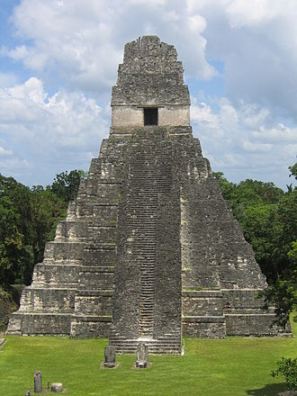Tikal